**ФЕДЕРАЛЬНОЕ ГОСУДАРСТВЕННОЕ АВТОНОМНОЕ ОБРАЗОВАТЕЛЬНОЕ УЧРЕЖДЕНИЕ ВЫСШЕГО ОБРАЗОВАНИЯ**

**«САНКТ-ПЕТЕРБУРГСКИЙ НАЦИОНАЛЬНЫЙ ИССЛЕДОВАТЕЛЬСКИЙ УНИВЕРСИТЕТ ИТМО»**

**Факультет безопасности информационных технологий**

**Дисциплина:**

«Основы кибербезопасности»

**ОТЧЕТ ПО ЛАБОРАТОРНОЙ РАБОТЕ №1**

«**Анализ исторических шифров с помощью программного средства Cryptool 2**»

**Выполнил:**

студент группы M3206

Величко Максим Иванович



*_______________________*

(подпись)

**Проверил:**

Таранов Сергей Владимирович

*_______________________*

(отметка о выполнении)

*_______________________*

(подпись)

Санкт-Петербург

2022 г.

***Цель***: с помощью программы CrypTool 2 изучить принципы работы исторических шифров, а также провести их криптоанализ.

***Ход работы***

1. Необходимо зашифровать исходный текст с помощью шифра Цезаря.

Чтобы это реализовать необходимо перейти в Templates -> Cryptography -> Classical и

выбрать: Caesar Cipher. В поле - Text Input необходимо вставить открытый текст (я

выбрал английскую сказку объемом 7326 символов), затем выбрать действие

Encrypt и выбрать по какому ключу необходимо провести шифрование. В поле

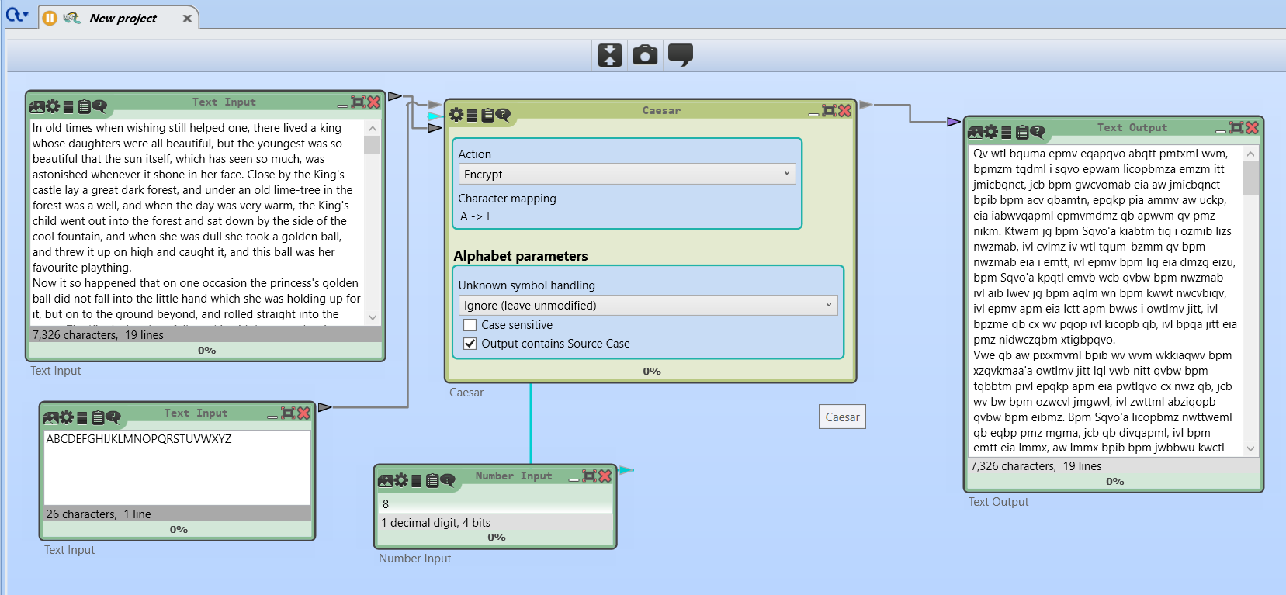“Text Output” появится шифр текста.

2. Чтобы расшифровать полученный шифр текста необходимо использовать тот же

шаблон, в “Text Input” поместить шифр текст, выбрать действие Decrypt и

установить тот же ключ, который использовался при шифровании. В “Text Output”

появится исходный текст.

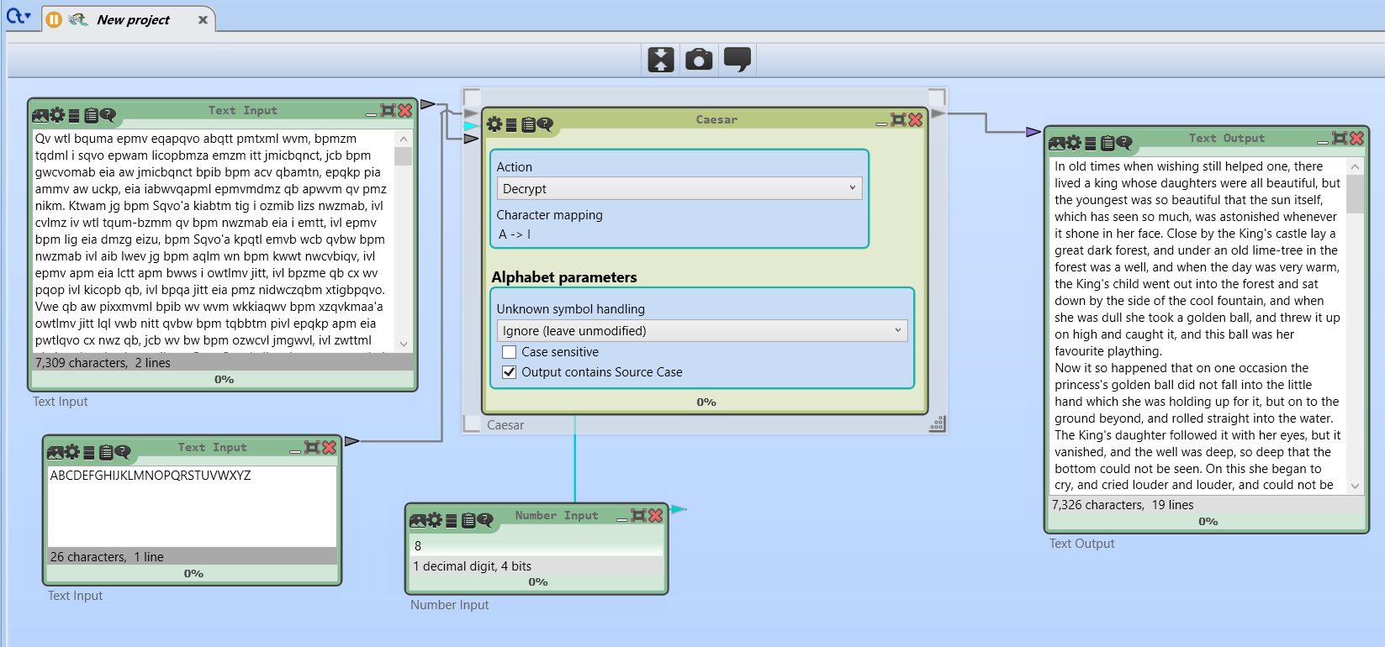

3. CrypTool 2 позволяет расшифровать шифр Цезаря при помощи частного анализа.

Caesar Analyzer позволяет найти подобрать ключ, который использовался при

шифровании и дешифровать шифр текст.

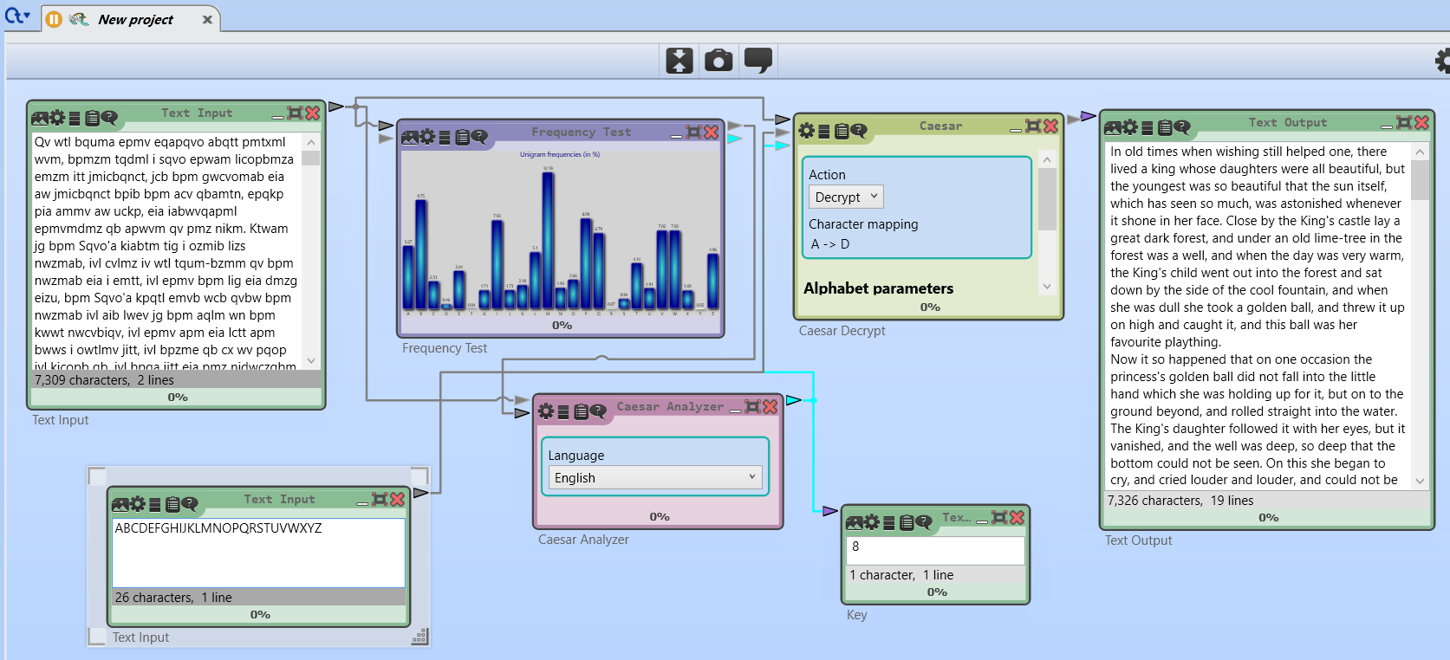

4. Необходимо зашифровать открытый текст с помощью шифра Виженера. В той же

вкладке Templates -> Cryptography -> Classical надо выбрать “Vigenère Cipher”. В “Text

Input” поместить тот же открытый текст и придумать ключ (я использовал свою

фамилию). После запуска в первой окне “Text Output” появится шифр текст, а во

втором окне исходный дешифрованный текст.

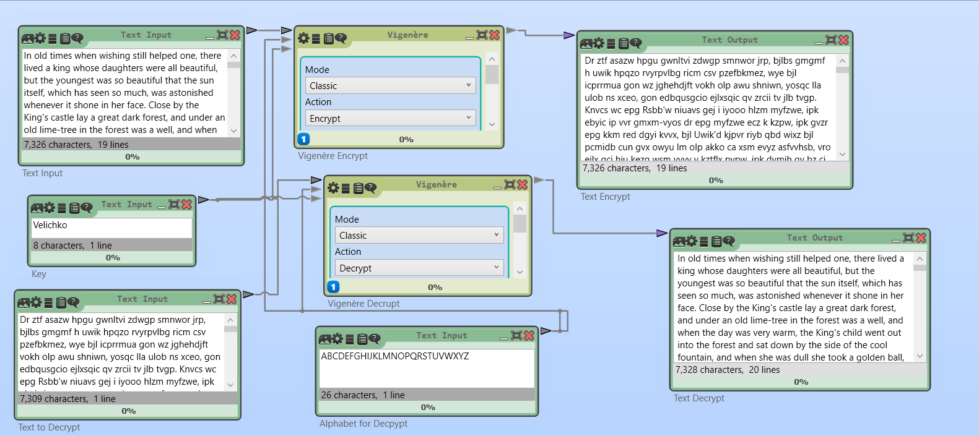

5. При проведении криптоанализа для шифра Виженера необходимо выбрать

соответствующий шаблон, в поле “Text Input” поместить шифр текст, запустить и

подождать некоторое время. Затем в поле “Text Output” появится расшифрованный

текст и в центральном блоке подобранный программой ключ, который

использовался при шифровании.

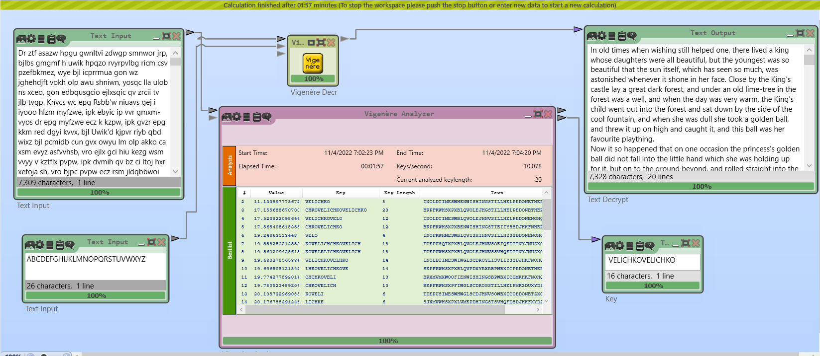

6. Для шифрования открытого текста при помощи Enigma Machine необходимо

выбрать соответствующий шаблон и поместить в “Text Input” все тот же исходный

текст. В параметрах можно настроить то, как будет проводиться шифрование.

После старта в “Text Output” появится закрытый текст.

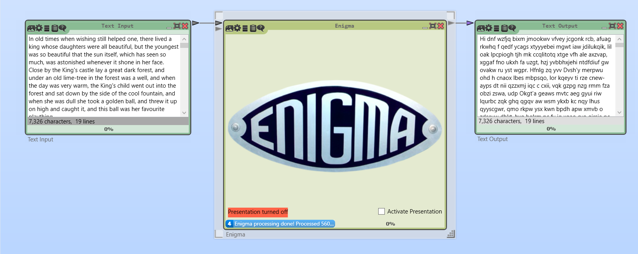

7. Для дешифрования необходимо шифр текст поместить в поле, куда изначально

помещался исходный текст и настроить параметры так же, как при шифровании.

Таким образом мы получим дешифрованный текст.

8. При проведении криптоанализа зашифрованного текста машиной Enigma

необходимо выбрать соответствующий шаблон и поместить в “Text Input”

шифр текст и запустить работу. Спустя некоторое время в “Text Output” появится

расшифрованный текст, а в центральном блоке появится ключ, который

использовался для шифрования. Также будет выведена диаграмма частоты

встречаемости букв.

***Вывод***: в ходе выполнения лабораторной работы я познакомился с программой CrypTool и ее возможностями. Произведено шифрование и дешифрование открытого текста историческими шифрами: шифром Цезаря, шифром Виженера и машиной Enigma. Также был проведен криптоанализ каждого шифра, по результатам выполнения которого можно утверждать, что шифр Цезаря имеет наименьшую криптостойкость среди остальных шифров, а шифр, полученный при использовании машины Enigma является наиболее криптостойким, поскольку на его анализ и дешифрование приходится больше всего времени.